DECLARACIÓN N° 1568-CM-11

DESCRIPCIÓN SINTÉTICA: DECLARAR DE INTERÉS MUNICIPAL CONSTRUCCIÓN SEDE ANDINA UNIVERSIDAD NACIONAL DE RÍO NEGRO.

ANTECEDENTES

Ley 26075, de Financiamiento Educativo.

Ley 26206, de Educación Nacional.

Ley 26330, de creación de la Universidad Nacional de Río Negro.

Resolución 252/2009 del Ministerio de Educación de la Nación: Autorízase la implementación y puesta en marcha del Proyecto Institucional formulado por la Universidad Nacional de Río Negro.

Carta Orgánica Municipal.

Comunicación 665-CM-09.

Ordenanza 1900-CM-09: Aprobar acuerdo marco de cooperación con la Universidad Nacional de Río Negro.

Comunicación 692-CM-10.

Vera, Alejandro y Bilbao, Rocío, La apuesta de invertir para una mejor educación. Evaluando la Ley de Financiamiento Educativo en la Argentina, 2006-2010, Fundación CIPPEC, PREAL, Buenos Aires 2010.

Concha, Alejandro: Primer Lugar Concurso Campus Universitario San Carlos de Bariloche /P. Flores, M. Albornoz, L. Barreiro, publicado en www.plataformaarquitectura.cl.

FUNDAMENTOS

La Universidad de Río Negro fue creada por la Ley Nacional 26330 y su puesta en marcha fue autorizada a través de la Resolución 252/09 del Ministerio de Educación de la Nación.

Desde sus inicios en San Carlos de Bariloche, la Universidad ha desarrollado su propuesta educativa en diversos edificios existentes en nuestra ciudad los cuales, si bien permitieron el desarrollo de actividades académicas, no satisfacen plenamente las necesidades edilicias de la población universitaria.

Por ello, la universidad realizó un concurso de anteproyectos para el campus universitario que estará ubicado en un predio de 25 hectáreas en la proximidad del lago Nahuel Huapi en la zona Este de la ciudad. El primer premio del concurso fue otorgado al proyecto presentado por los arquitectos Pablo Flores, Leandro Barreiro y Mariano Albornoz cuyo diseño tomó las premisas del concurso acerca de que los edificios del campus debían incorporar criterios de diseño bioclimático y eficiencia energética y garantizar la accesibilidad a todas las personas independientemente de sus condiciones físico-sensoriales. Asimismo, el proyecto debía poder construirse en diferentes etapas por razones presupuestarias: una primera de aproximadamente 4000m2, una segunda etapa de superficie similar, y una tercera etapa que completa el conjunto alcanzando un total de 33000 m2, superficie que incluye aulas y sector de investigadores, biblioteca, hemeroteca, auditorio, teatro, dormis para estudiantes y profesores, hotel escuela y un área deportiva con instalaciones cubiertas.

Finalmente, el proyecto prevé la construcción de tres cuerpos edilicios que contienen las aulas y laboratorios en forma de arco cerrado al Sur, y abierto a las vistas y al asoleamiento al Norte, Noreste y Noroeste. Emplazándolos en un punto alto del terreno, y recostándolos sobre la pendiente hacia el Norte se logró un adecuado acceso al sol y una buena protección del viento en los espacios exteriores inmediatos y en las fachadas con predominio de superficie vidriada, optimizando de esta forma la captación solar y reduciendo las pérdidas de energía. Frente a este conjunto edilicio, el proyecto plantea el uso de la ladera Norte como espacio de expansión y recorrido de acceso peatonal, incorporando senderos y zonas de permanencia al aire libre.

Concha, Alejandro: Primer Lugar Concurso Campus Universitario San Carlos de Bariloche / P. Flores, M. Albornoz, L. Barreiro, publicado en www.plataformaarquitectura.cl

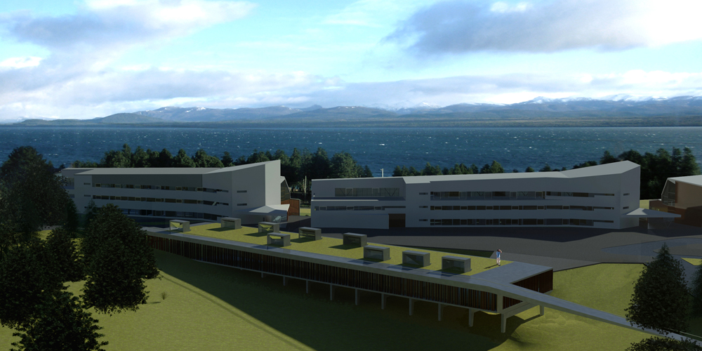

La primera etapa de la obra consiste en la construcción del Pabellón 1 con una superficie de 6.282 m2, un monto estimado de inversión de $ 42.885.000 (cuarenta y dos millones ochocientos ochenta y cinco mil pesos) y un plazo de finalización de obra de 2 años.

El “Pabellón 1” tendrá un hall amplio a fin de afrontar las condiciones climáticas adversas. Contará con catorce aulas para treinta y seis alumnos, tres aulas para setenta y cuatro alumnos, una biblioteca provisoria, un aula de teatro subdividible en dos con posibilidad de dar espectáculos al público en general y un aula magna/auditorio. Contará, además con un bar-comedor, enfermería, centro de copiado, oficina de alumnos, bedelía y un data center. A su vez, contará con laboratorios para docencia de química; de química orgánica, biológica y microbiología; de biología, suelos, edafología, botánicas, ciencias de la tierra; de electrónica; laboratorio-taller de física y mecánica; talleres Tics; sala de equipos comunes y sala de lavado para instrumental de laboratorios. También se incluirán en este pabellón laboratorios especiales para investigación de química; de microbiología; de biología y ecología; de electrónica y ciencias ambientales. Salas de máquinas diferenciadas, vestuario para personal y depósito de materiales.

Es evidente que este edificio generará las condiciones necesarias para el desarrollo de una actividad académica de primer nivel internacional reuniendo a la población universitaria en un espacio físico adecuado. Entendemos que este edificio también promoverá la llegada de académicos de todo el mundo que encontrarán un ámbito óptimo para intercambiar saberes y promover proyectos en común con los profesionales de la universidad.

Además del impacto positivo que la construcción del campus tendrá para la población universitaria, este desarrollo promoverá la tan deseada reactivación económica de la ciudad de San Carlos de Bariloche a través de la obra pública. En este sentido, el proyecto se enmarca en la política que el Estado Nacional lleva adelante en nuestra región con el objeto de diversificar las fuentes de ingresos de recursos a la economía local tan afectada en estos tiempos por los eventos volcánicos.

La construcción del edificio ocupará mano de obra local de variada calificación y, luego, el funcionamiento y mantenimiento del predio también dará oportunidad de trabajo a personas que viven en la zona.

La creación de una universidad nacional en esta región caracterizada por una actividad económica dominante, como es el turismo en San Carlos de Bariloche, tendrá en el corto, mediano y largo plazo un efecto revolucionario en la configuración social y económica de la ciudad, dado que democratizando el conocimiento es posible promover iniciativas transformadoras desde los diferentes sectores de la sociedad. Para ello, el Gobierno Nacional ha entendido que la creación de la Universidad debe estar acompañada por una fuerte inversión pública que permita desarrollar proyectos de calidad con acceso a todos los sectores y, en especial, a los sectores populares.

AUTORA: Concejal Lic. Arabela Carreras (FpV-SUR).

COLABORADORA: Teresa Schunk (FpV-SUR).

El proyecto original Nº 972/11, con las modificaciones introducidas, fue aprobado en la sesión del día 27 de octubre de 2011, según consta en el Acta Nº 972/11. Por ello, en ejercicio de las atribuciones que le otorga el Art. 38 de la Carta Orgánica Municipal,

EL CONCEJO MUNICIPAL DE SAN CARLOS DE BARILOCHE
SANCIONA CON CARÁCTER DE

DECLARACIÓN

Art. 1°) | Se declara de interés municipal la construcción de la Sede Andina de la Universidad Nacional de Río Negro, en San Carlos de Bariloche.
Art. 2°) | La presente declaración no implica la obligatoriedad de efectuar erogaciones por parte de la Administración Municipal.
Art. 3°) | Comuníquese. Dése a publicidad. Tómese razón. Cumplido, archívese.

